平成25年度 障害者雇用促進セミナー（第5回）

障害のある方の雇用を考えている企業の方、就労支援関係者、
障害のある方、ご家族、その他テーマに関心のある方…
どなたでもご参加いただけます。ぜひご参加ください。



現在、介護補助業務に従事されている精神障害のある方からこれまでのことや現在の勤務の様子について発表いただきます。また、事業主から雇用する上での工夫などについて、支援機関からサポートの様子について、それぞれ発表、報告いただきます。

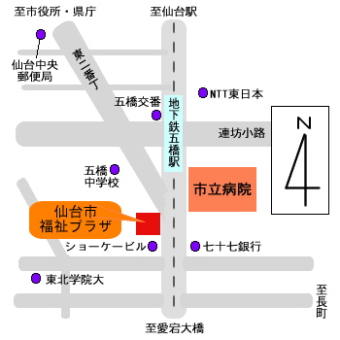
日 時：平成26年1月26日（日）
14：00～16：00（13：30開場）
会 場：仙台市福祉プラザ１１階 第１研修室
（青葉区五橋2丁目12-2）
定 員：50名（先着順）
※定員に達した場合のみご連絡いたします。
参加費：無 料
申込み：1月24日（金）まで、
ファックス（裏面の申込用紙をご利用
ください）、または電話でお申し込みください。
※ご参加の際は、公共交通機関をご利用ください。

地下鉄南北線五橋駅下車（徒歩3分）

主 催：仙台市
共 催：仙台市障害者就労支援センター
問合せ・申込み：仙台市 健康福祉局 障害者支援課 ℡022-214-8151 fax022-223-3573

添書不要 〈この面をファックスで送信ください〉
ファックス ０２２－２２３－３５７３
仙台市 障害者支援課 地域生活支援係 冨士原 行

参加申込書
平成25年度 障害者雇用促進セミナー（第5回）
平成26年1月26日（日）14：00～16：00
仙台市福祉プラザ11階第1研修室
働く精神障害のある方からのメッセージ

所属（団体名）
電話 ファックス
参加者希望者氏名


事前アンケートにご協力ください
※今回のセミナーに期待すること、講師に聞いてみたいことなど、ご記入ください。

ご協力ありがとうございました。

